ورقة عمل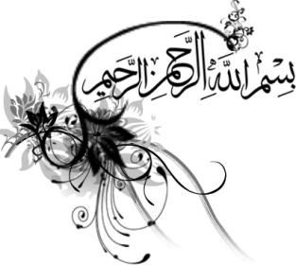
هيا ايها الطلاب الأذكياء نحل الورقة:-
اسم الطالب.:....................
الصف الثانى الاساسى:..............
السؤال الاول:-
ضع دائرة حول الاجابة الصحيحةفيمايلى:-
1-الهمزة واللمزة هم الذين :
*يذكرون عيوب الناس *يحسنون للناس *يساعدون الناس
2-خيركم من تعلم القران و:
*قراه *حفظه *علمه
3- من اداب الطعام غسل اليدين :
*بعد الاكل فقط *قبل وبعد الاكل *قبل الاكل
4- من حقوق الجار علينا :
*نزعجه *نحترمه *نؤذيه

السؤال الثانى:-
هيا بنا نصل بين الكلمة ومعناها:-
- ويل *الذين يذكرون عيوب الناس يستهزؤن بهم
- الهمزة واللمزة *عذاب شديد
- مؤصدة *النار الشديدة
- الحطمة *مغلقة

السؤال الثالث:-
هيا ياايها البطل :-
ضع اشارة أو اشارة امام كل عبارة:-
1-( )يتكلم احمد والطعام فى فمه.
2-( )من يذكرعيوب الناس يدخله الله الجنة.
3-( )غسلت سعاد يديها بعد الاكل فقط.
4-( )جزاء من يجمع المال ويتفاخر به على الناس الحطمة.
5-( )ازور جارى فى الاعياد والمناسبات.
6-( )أكل خالد بيده اليسرى.
7-( )من ينفق المال ويساعد المحتاجين يضاعف الله له ماله.
8-( )أرفع صوت التلفاز وأنا فى المنزل.
9-( )الطعام الذى يليه هو الطعام الذى أمامه.
10-( )خير المسلم من حفظ القران.
11-( )أحرص على الالتزام باداب الطعام كلما جلست حول المائدة.

هيا يا قمرى الصغير يرعاك الله صل بما يكمل الاية الكريمة:-

*ويلٌ لِكلِ أخلدهُ
*الذى جمع مالاً فى الحطمةِ
*يحسبُ أن مالهُ همزةٍ لُمزةٍ
*كلا لَيُنبذن وعددهُ
*ومآأدراكَ مَا المُوقَدةُ
*نارُاللهِ الحُطمةُ

.
أتمنى لكم التوفيق فى الدنيا والاخرة......
